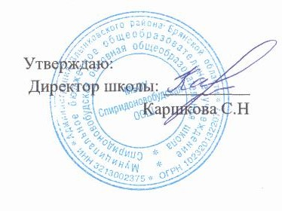

**План работы с родителями по профилактике ДДТТ**

**в МБОУ Спиридоновобудской ООШ**

**на 2024-2025 учебный год**

|  |  |  |
| --- | --- | --- |
| *Месяц* | *Мероприятие* | *Ответственные* |
| сентябрь | Общее родительское собрание «Дорога в школу и обратно…»  Классные родительские собрания «Дети и дорога» | Ответственный за профилактику ДДТТ,  классные руководители |
| октябрь | Разработка памяток и рекомендаций по ПДД для родителей. | Ответственный за профилактику ДДТТ |
| ноябрь | Акция, посвящённая Дню памяти жертв, погибших в результате ДТП | Ответственный за профилактику ДДТТ, классный руководитель 5,6 классов |
| декабрь | Беседы с родителями на тему «Зимой дорога опасна» | Классные руководители |
| февраль | Родительские собрания «Безопасность моего ребёнка в гололёд» | Классные руководители |
| март | Участие родителей в подготовке и организации конкурса «Безопасное колесо» | Ответственный за профилактику ДДТТ, учитель физической культуры |
| апрель | Привлечение родителей для организации и проведения конкурсов частушек, стихов, сочинений по пропаганде Правил дорожного движения. | Классные руководители |
| май | Общее родительское собрание. Подведение итогов по ПДДТТ в 2018/19 учебном году | Ответственный за профилактику ДДТТ,  классные руководители |
| в течение года | Привлечение родителей для организации туристическо-экскурсионной деятельности | Классные руководители,  ответственный за профилактику ДДТТ |
| в течение года | Встреча с инспектором ОГИБДД | [ОГИБДД МО МВД России "Новозыбковский"](https://xn--90adear.xn--p1ai/r/32/divisions/1469),  ответственный за профилактику ДДТТ |